Отдел по образованию,
молодежной политике, культуре и спорту
администрации Хохольского муниципального района
Воронежской области
__________________________________________________________________

Приказ

«19» апреля 2017 г. № 202

Об итогах районного конкурса
творческих работ
(рисунков)
«Память за собою позови…»

Во исполнение приказа отдела по образованию, молодёжной политике, культуре и спорту № 34 от «23» января 2017 «О проведении районного конкурса творческих работ (рисунков) «Память за собою позови…», в целях повышения интереса к одному из значительных событий в истории России и сохранения исторической памяти среди подрастающего поколения с 27 января по 15 апреля 2017 года проходил районный конкурс творческих работ (рисунков) «Память за собою позови…» (далее Конкурс).
Организационно–методическое сопровождение Конкурса осуществляло муниципальное казенное учреждение дополнительного образования «Дом детского творчества» (Попова О.В.).
В Конкурсе приняли участие обучающиеся 8 школ района: МКОУ «Хохольская СОШ», МКОУ «Гремяченская СОШ», МКОУ «Гремяченская ООШ», МБОУ Костенская СОШ», МКОУ «Архангельская ООШ», МКОУ «Орловская СОШ», МКОУ «Яблоченская СОШ», МКОУ «Устьевская СОШ», воспитанники МКУ ДО «Дом детского творчества».
Не приняли участие 5 школ: МКОУ «Семидесятская СОШ», МКОУ «Новогремяченская СОШ», МБОУ «Хохольский лицей», МКОУ «Оськинская ООШ», МКОУ «Староникольская СОШ».
Результаты Конкурса показали, что в вышеперечисленных школах района и доме детского творчества велась активная работа формированию чувства гражданственности и патриотизма, активной жизненной позиции обучающихся.
На основании вышеизложенного
приказываю:
1.Утвердить итоги районного конкурса творческих работ (рисунков) «Память за собою позови…» (приложение 1)
2. Наградить дипломами отдела по образованию, молодёжной политике, культуре и спорту победителей Конкурса.
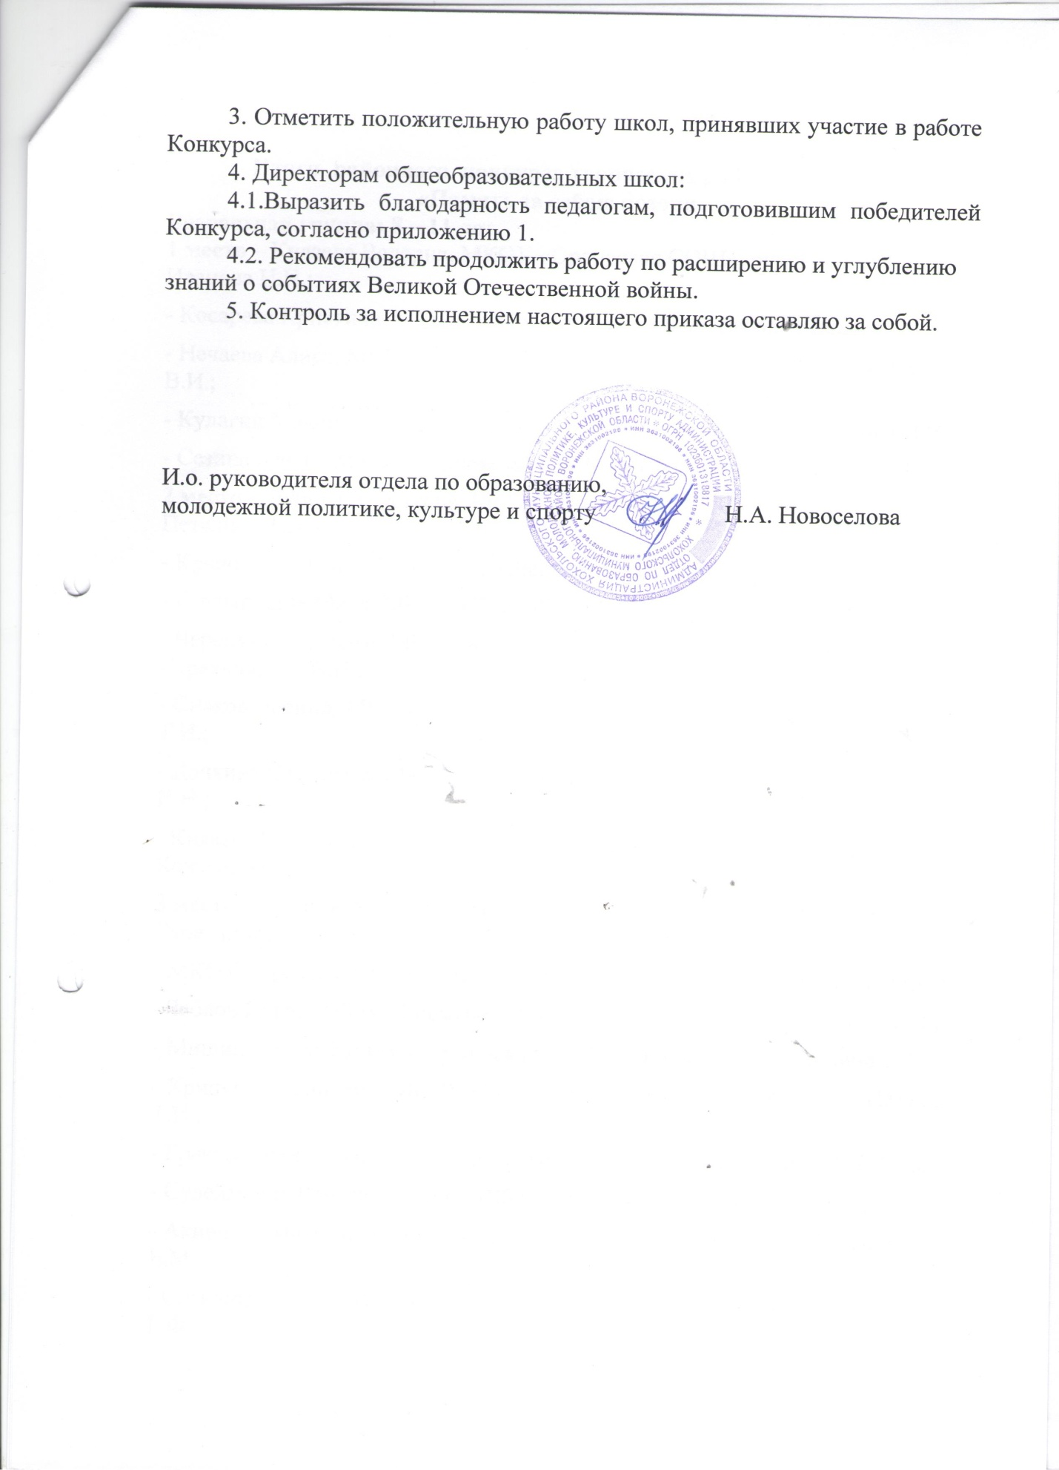

Приложение 1

Итоги районного конкурса творческих работ (рисунков)
«Память за собою позови…»
Возрастная группа: 8 – 11 лет.
1 место – Князева Валерия, МКОУ «Орловская СОШ», руководитель Иванова Н.Н.;
- Косарева Кристина, МКОУ «Гремяченская СОШ», руководитель Тараканова О.В.
- Нечаева Алиса, МКОУ «Хохольская СОШ», руководитель Стрельникова В.И.;
- Кулагин Максим, МБОУ «Костенская СОШ», руководитель Рехтина Л.И.;
- Сезина Алена, МКОУ «Орловская СОШ», руководитель Стрединина Н.А.
2 место – Дубова Анастасия, МБОУ «Костенская СОШ», руководитель Петелина Т.А.;
- Крючкова Елена, МКОУ «Гремяченская СОШ», руководитель Тараканова О.В.
- Гладышкина Майя, МБОУ «Костенская СОШ», руководитель Рехтина Л.И.;
- Черепухин Максим, МКОУ «Хохольская СОШ», руководитель Стрельникова В.И.;
- Сивков Леонид, МКОУ «Гремяченская ООШ», руководитель Петелина Т.И.;
- Дочкина Елизавета, МКОУ «Орловская СОШ», руководитель Рудиченко И.Н.;
- Князева Полина, МКУ ДО «Дом детского творчества», руководитель Кожевникова О.И.
3 место – Губанов Матвей, МКОУ «Хохольская СОШ», руководитель Стрельникова В.И.;
- Дунаева Софья, МКОУ «Гремяченская СОШ», руководитель Тараканова О.В.
- Зяблов Илья, МКОУ «Гремяченская ООШ», руководитель Петелина Т.И.;
- Мишин Артем, МБОУ «Костенская СОШ», руководитель Петелина Т.А.;
- Хрипушин Дмитрий, МКОУ «Гремяченская ООШ», руководитель Петелина Т.И.;
- Греков Михаил, МКОУ «Архангельская ООШ», руководитель Нехай Л.С.;
- Сулейманов Рамазан, МКОУ «Яблоченская СОШ», руководитель
- Акиншин Максим, МКОУ «Хохольская СОШ», руководитель Кульнева Е.М.
- Симонов Степан, МКОУ «Устьевская СОШ», руководитель Толоконникова Г.Ф.

Возрастная группа: 12 – 15 лет.
1 место – Грибанов Вадим, МКОУ «Хохольская СОШ», руководитель Росляков А.В.;
- Богданова Дарья, МКОУ «Хохольская СОШ», руководитель Росляков А.В.;
- Коротких Валерия, МКОУ «Хохольская СОШ», руководитель Трубникова С.Н.;
- Пальчиков Роман, МБОУ «Костенская СОШ», руководитель Григорьева О.В.
2 место – Полякова Алина, МКОУ «Хохольская СОШ», руководитель Поляков Е.В.;
- Мезенцева Анна, МКОУ «Устьевская СОШ», руководитель Толоконникова
Г.Ф.;
- Яньшина Кристина, МКОУ «Гремяченская СОШ», руководитель Тараканова О.В.
- Агафонов Иван, МКОУ «Орловская СОШ», руководитель Семенова О.А.
3 место – Батракова Диана, МКОУ «Гремяченская СОШ», руководитель Тараканова О.В.
- Мацнева Елизавета, МКОУ «Орловская СОШ», руководитель Семенова О.А.;
- Волокитина Ульяна, МБОУ «Костенская СОШ», руководитель Григорьева О.В.;
- Хворостянская Софья, МКОУ «Хохольская СОШ», руководитель Бабкина М.Ю.

